第七章 平行线的证明
第一节 为什么要证明
- 探究活动1
1、线段a,b长短怎样？
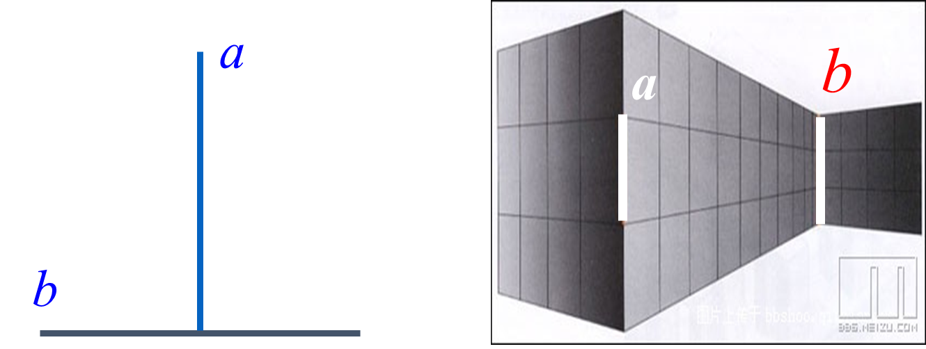
2、三条线段a,b,c，哪条和线段d在同一直线上？
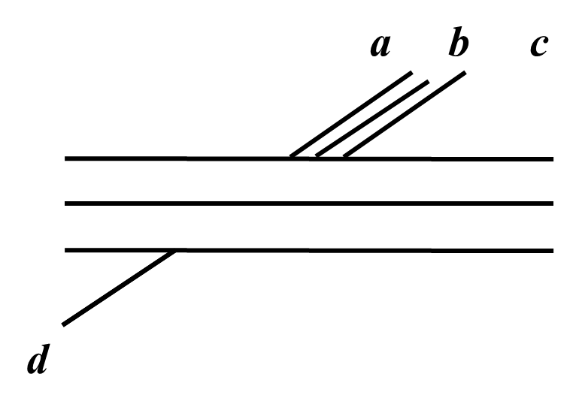
- 探究活动2
某学习小组发现，当n=0，1，2，3时，代数式n²-n+11的值都是质数，于是得到结论：对于所有自然数n， n²-n+11的值都是质数．你认为呢？与同伴交流．

小结：
三、探究活动3
如图，假如用一根比地球的赤道长1米的铁丝将地球赤道围起来，一根比乒乓球大圆周长长1米的铁丝将乒乓球围起来，那么铁丝与地球赤道之间的间隙和铁丝与乒乓球之间的间隙谁更大？（地球看成球形）
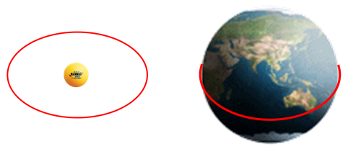

小结：

四、做一做
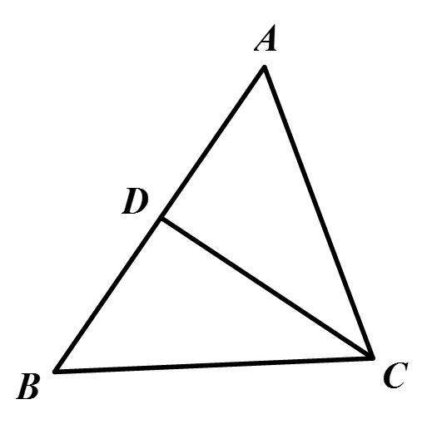
1、已知△ABC中，CD平分∠ACB，已知∠A=55°，∠B=53°，则△BDC是一个什么三角形？

2、观察下列各式：
（1）你能否得到结论：所有奇数都可以表示为两个自然数的平方差？
（2）所有偶数也能表示为两个自然数的平方差吗？

课堂小练：
1、下列说法正确的是（ ）
A．经验、观察或实验完全可以判断一个数学结论的正确与否
B．推理是科学家的事，与我们没有多大关系
C．从小盒里连续摸出了5个白球，那么这个盒子里都是白球
D．若有10个苹果，将它们放进9个筐中，则至少有一个筐中的苹果不少于2个
2、图中两条线段a、b的长度相等吗？中间的圆的大小关系怎样？
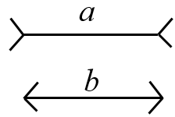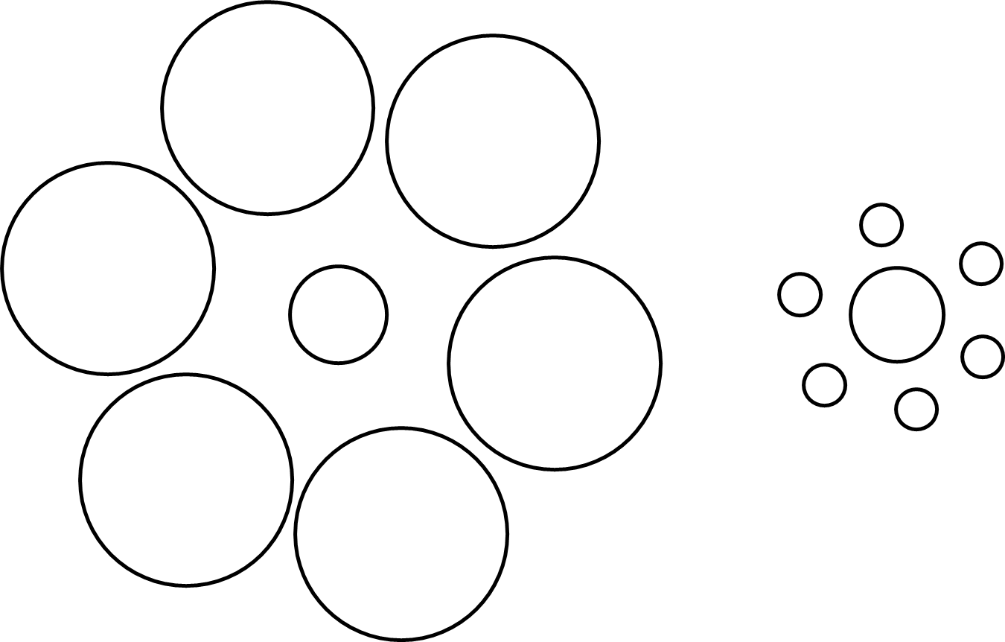
3、当n为正整数时，的值一定是质数吗？

4、观察下列等式
则第n个式子是__________;一定成立吗？试说明理由
5、三个逻辑推理高手想找出谁最厉害。于是他们请了超级高手来做裁判一比高下。超级高手给他们五顶帽子，两白三黑。然后他说：“我会把灯关了，给你们每人戴一顶帽子，然后把其他帽子收起来。当我把灯开亮的时候，你们有同等的机会去赢。你们每个人都可以看到其他两人的帽子颜色，但是看不到自己的。首先说出自己帽子颜色的人就算赢。”在他还没有关灯之前，其中一个高手就猜到了他自己的帽子是什么颜色。
那他的帽子是什么颜色呢？还有他是怎样知道的呢？

